附件3
2026年北京市专业技术人员公需科目培训
管理员账户使用说明

一、管理员登录

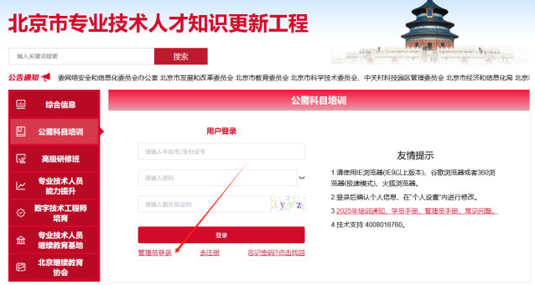
各单位公需科目培训主管或负责人登录北京市人力资源和社会保障局官网（http://rsj.beijing.gov.cn/），点击首页左下角“专题服务”栏的“北京继续教育”，进入 “公需科目培训”页面，点击管理员登录，输入用户名和密码进入管理员页面。如建立管理员账号，请添加微信号“bjjxjy2025”联系客服确认。
二、学员信息管理
1.学员添加。可在机构树中选择某个机构找到机构中所有学员，新增用于个别学员的添加，对于多个学员的添加也可下载导入表模板，在导入表中填写学员信息对学员进行批量新增，点击导出则下载所有学员信息表格。
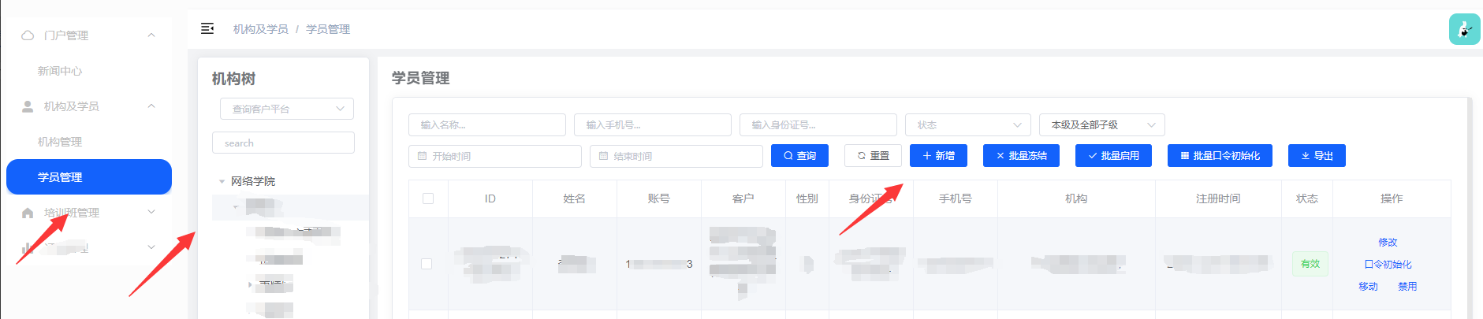
2.学员管理。管理员可直接对本单位学员进行添加、启用或停用、重置密码（学员密码丢失，可以重置密码）等操作。
三、学员学习进度查询
学员学习进度查询。管理员点击课程进度，查询学员相关的学习进度就会展示出来。

